**Guía Práctica**

Rapa Nui y Área Marina Protegida

Resuelve las siguientes preguntas:

1. El siguiente mapa está a escala. ¿Cuál es la distancia entre Chile continental y Rapa Nui (Isla de Pascua)?

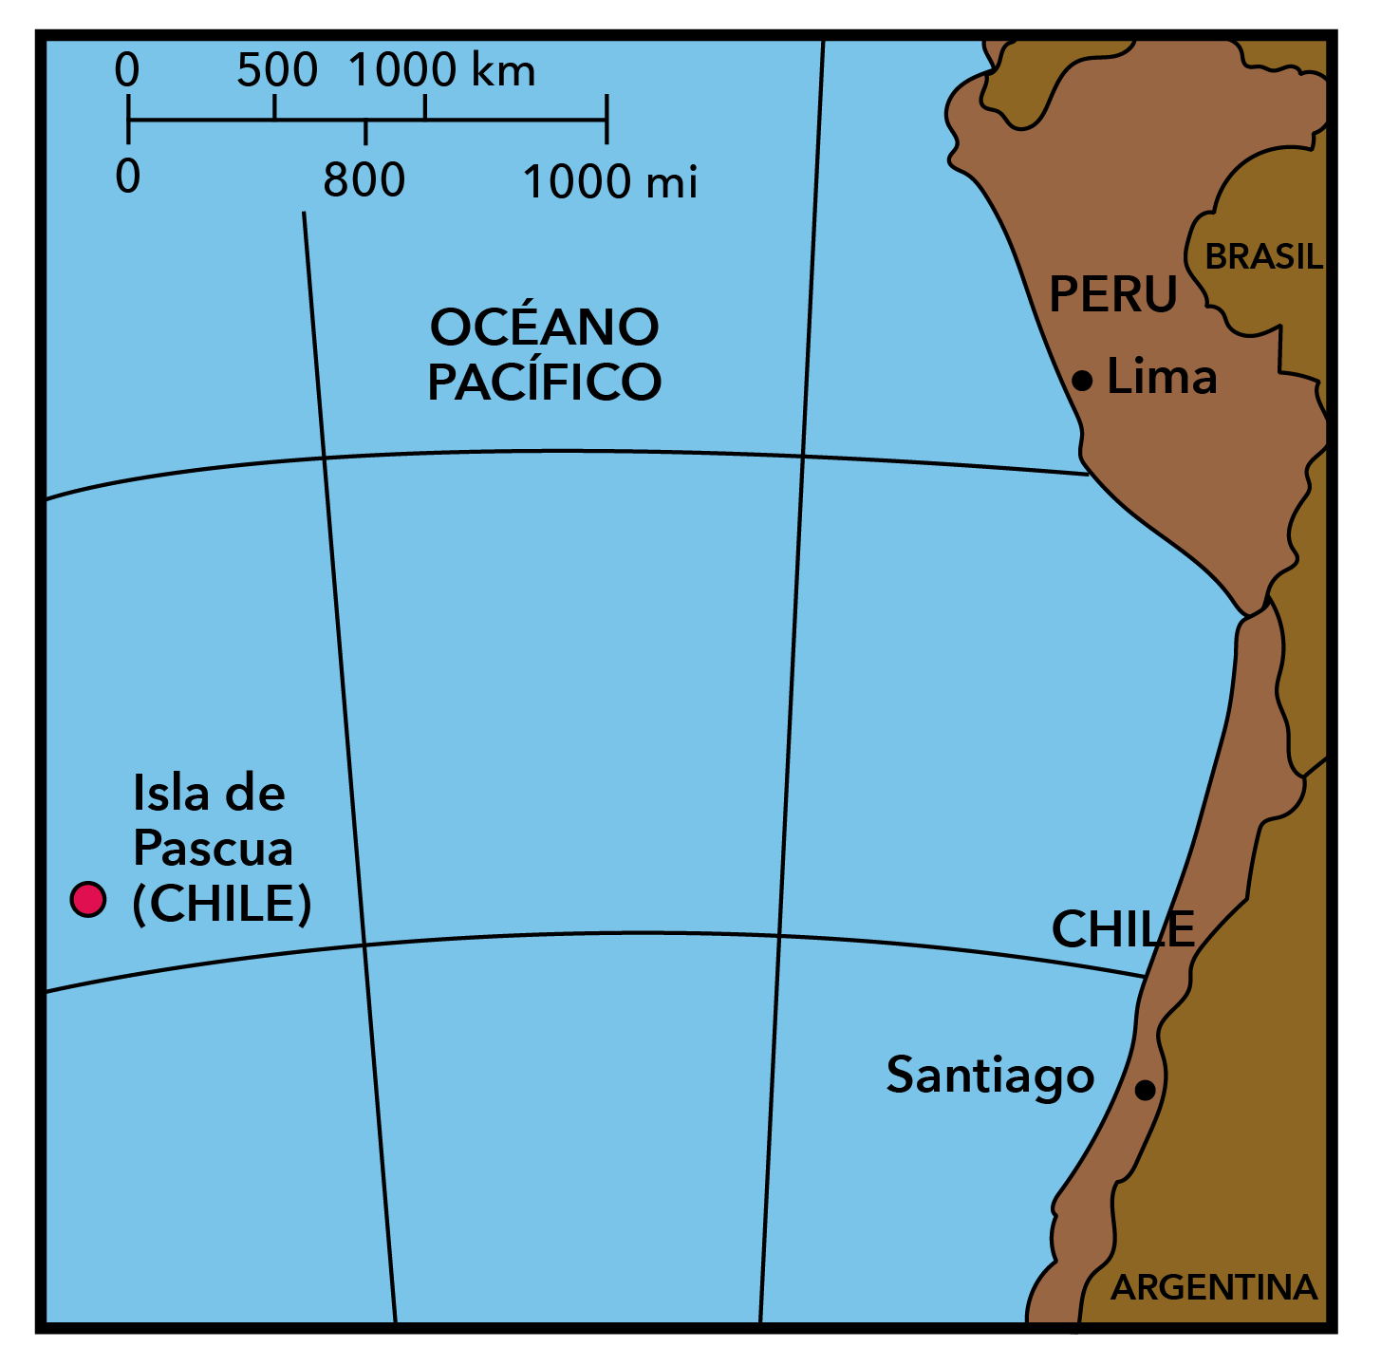

1. Cerca de la costa de la tercera región de Chile, se encuentra la reserva marina Chañaral y reserva marina Isla Choros-Damas. A continuación se presenta un mapa de su área.

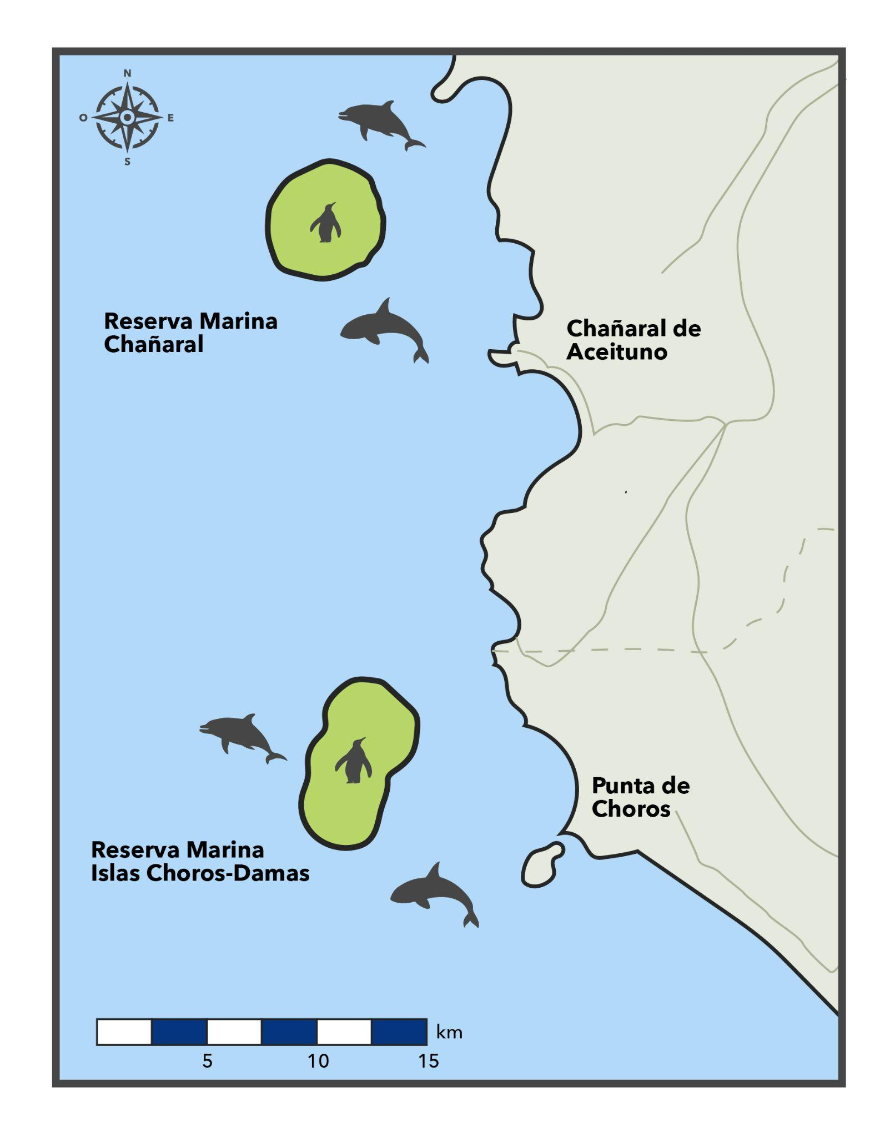

Responde las siguiente preguntas:

1. Describe la escala del mapa presentado
2. Sin calcular, ¿Qué tan grande te parece la reserva marina Chañaral?
3. Estima el área de la reserva Marina de Chañaral y la de Islas Choros - Damas

**Solucionario**

| **Act. 1** |  | La escala que pueden encontrar es 1,2 cm corresponden a 500 km, al medir la distancia entre el punto de Isla de Pascua y Chile continental mide aproximadamente 12,5 cm por lo tanto utilizar esta escala obtenemos: $1,7:500=12,5:x$ $x≈ 3674 km$  Lo cual lo pueden contrastar con la Infografía que dice que Rapa Nui (Isla de Pascua) se ubica a 3.700 kilómetros al oeste de la costa de Chile continental. |
| --- | --- | --- |
| **Act. 2** |  | 1. La escala que se observa en esta imagen es una escala gráfica donde 2 cm equivalen a 5 km en la realidad. Esto significa que el factor de escala es 5/2 |
|  |  | 1. Para dar respuesta a esta pregunta pueden comparar con otras escalas usadas en la situación y observar que esta “no es tan grande” ya que 2 cm corresponden a 5 km, contrastando por ejemplo, con la actividad anterior 1,7 cm correspondían a 500 km. |
|  |  | 1. Para estimar ambas áreas se puede realizar una aproximación con un cuadrado y un rectángulo respectivamente.   lo cual nos permite ver que al medir las áreas son aproximadamente: 4,84 cm2 y 6 cm2 , luego al multiplicarlas por el factor de escala al cuadrado obtenemos las áreas en la realidad: $4,84⋅(\frac{5}{2}{{{)^{}}^{2} =30,25 km}^{}}^{2 }$ $6⋅(\frac{5}{2}{{{)^{}}^{2} =37,5 km}^{}}^{2 }$  además puede contrastar con los datos reales que son:   * Área Marina Chañaral : 2894 Ha = 28,94 km2 * Área Marina Islas Choros- Damas : 3863 Ha = 38,63 km2 |